Муниципальное общеобразовательное учреждение «Средняя школа «19 центрального района Волгограда»

ПРОГРАММА
детского летнего экологического лагеря
дневного пребывания МОУ СШ № 19

«Юный эколог»

2018г.

Режим дня
летнего экологического лагеря дневного пребывания
«Юный эколог»

( 04.06.18– 28.06.18 )

8.30 – 9.00 | Мы вам рады!
9.00 – 9.15 | Зарядка
9.15 – 10.00 | Завтрак
10.00 –10.30 | Мероприятия по плану
10.30 –13.00 | Проектная деятельность
14.00 – 14:30 | Обед
14.00 – 14.15 | Линейка по итогам дня
14.30 | Уход домой

Инструкции.
1. Должностная инструкция «Начальника пришкольного лагеря дневного пребывания»
2. Должностная инструкция «Воспитателя пришкольного лагеря дневного пребывания»
3. Должностная инструкция «По охране труда при работе на учебно-опытном участке»
4. Инструкция «По пожарной безопасности в учреждении»
5. Инструкция «По охране труда при обучении плаванию»
6. Инструкция «По охране труда при занятиях игровыми видами спорта (футбол, волейбол, баскетбол)»
7. Инструкция «Вводного инструктажа при посещении летнего оздоро-вительного лагеря»
8. Инструкция «Вводного инструктажа при работе в летнем оздоровительном лагере»
9. Инструкция по охране труда «О мерах пожарной безопасности»

ПРОГРАММА
детского летнего экологического лагеря
дневного пребывания
МОУ СШ № 19

«Юный эколог»

Составила:начальник лагеря
МОУ СШ №19
Мещерякова Елизавета Павловна

Паспорт программы

Наименование программы | Программа детского пришкольного экологического лагеря дневного пребывания «Юный эколог»
Разработчики программы | Учителя биологии, экологии, географии, начальник лагеря, завуч по воспитательной работе
Участники программы | Учащиеся МОУ СШ № 19 в возрасте 11-15лет.
Цель программы | Создание условий для формирования навыков социально-ответственного поведения учащихся в сфере экологии и здоровьесбережения через проектную деятельность.
Задачи программы | - организовать сеть социального партнерства с представителями власти, образования, общественных организаций и бизнеса для реализации проекта;  - организовать и провести просветительские мероприятия для учащихся в сферах: экологии и здоровьесбережения;  -организовать и провести практико-ориентированные мероприятия для учащихся в сферах: экологии и здоровьесбереженияс использованием технологий проектирования.  -провести итоговую презентацию проектов «Экологический базар».
Принципы реализации программ | - Принцип нравственного отношения друг к другу,  к окружающему миру.  - Принцип творческого отношения к делу.  - Принцип добровольности участия в делах.  - Принцип учета возрастных особенностей детей.  - Принцип доступности выбранных форм работы.
Формы и методы | - тематические программы;  - планирование и проведение опытов и экспериментов;  - спортивные игры и соревнования;  - тестирования, опросы, анкетирование;  - беседы, семинары по вопросам экологии  - занятия на природе;  - разработка, создание и презентация проектной работы
Сроки и этапы реализации программы | I этап. Подготовительный – апрель – май 2018 г.  II этап. Организационный – 01.06. 2018 г.  III этап. Основной – 04.06 по 27.06. 2018 г.  IV этап. Заключительный – 28.06. 2018 г.
Основные программные мероприятия | Направления:  - Правила поведения в природе  - Знакомство с окрестными экосистемами.  - Практикум «Озеленение территории школьного двора»  - Экология и окружающая среда.  - Охрана окружающей среды  - Создание экосистемы  - Создание проектов  - Здоровьесбережение
Ожидаемые конечные результаты реализации программы | - Повышение уровня экологической культуры.  -Расширение знаний учащихся в области экологии, биологии, химии.  - Укрепление и оздоровление детского организма: формирование полезных привычек, развитие физических качеств.  - Эмоциональная разгрузка, снятие напряжения после учебного года.  - Активизация творческой и исследовательской активности каждого ребенка, творческий рост детей.  - Приобретение детьми опыта общения со сверстниками в новых для них условиях.  - Развитие лидерских качеств.  - Презентация экологического проекта.  - Озеленение пришкольного участка.

I. Пояснительная записка
«Окружающая среда – это мы с Вами». Чарльз Панати

Наша школа является базой для экологического образования и просвещения учащихся, базой рационального природопользования и здоровье сберегающего обучения школьников. Мощным фактором для экологического воспитания школьников является открытие пришкольного экологического лагеря дневного пребывания «Юный эколог». Создание лагеря является результатом многолетней работы школы в экологическом направлении. На базе нашей школы организованы: живой уголок (птицы, аквариумные рыбки), сад, искусственный пруд, экосистемы для птиц и т.д. Система летнего лагеря с экологической направленностью является способом организации жизнедеятельности участников лагеря, представляющий собой целостную и упорядоченную совокупность взаимодействующих компонентов, содействующих развитию личности участника и практическому применению знаний, полученных на уроках экологии, биологи, географии, химии.
Экологическое воспитание в условиях летних лагерей является одной из наиболее эффективных форм, так как способствует освоению социализации и реализации школьников за счет включения их в конкретно значимую природоохранную деятельность. Только непосредственное включение учащихся в природоохранную и просветительскую деятельность необходимо для формирования личности, способной жить в гармонии с природой.
Создание летнего лагеря дневного пребывания с экологической направленностью является актуальным. В современном мире проблемы окружающей среды приобретают поистине глобальный характер. На первый взгляд может показаться, что экологические проблемы в основном имеют отношение к городам. Однако на практике наблюдается изменение характера почв, низкое плодородие, нередки случаи нарушения норм внесения минеральных удобрений и так далее. Поэтому сохранение среды приобретает первостепенное значение. Детям, живущим в городе, эти проблемы близки и понятны. Чем больше людей будут рассматривать природу как объект своей заботы, тем эффективнее окажутся усилия общества по ее охране.
Новизна данной программы заключается в том, чтоучащие получают возможность на практике применить знания об экологии окружающей среды, создать свой экологический проект.

Цель программы: расширить знания обучающихся об окружающей живой природе, способствовать формированию бережного отношения к ней, способствовать оздоровлению и физическому совершенствованию ребят, создать экологический проект.
Задачи:
- расширение экологических знаний, полученных при изучении школьных предметов;
- формирование у учащихся активного и ответственного отношения к окружающей среде;
- максимальное использование возможностей природного окружения;
- выявление учащихся, склонных к исследовательской и проектнойдеятельности в области экологии;
- организация активного отдыха и оздоровление детей;
- развитие творческих и коммуникативных способностей учащихся;
- создание проекта;
- озеленение пришкольного участка.
Принципы:
Программа летнего экологического лагеря с дневным пребыванием детей и подростков опирается на следующие принципы:
- Принцип нравственного отношения друг к другу, к окружающему миру.
- Принцип творческого отношения к делу.
- Принцип добровольности участия в делах.
- Принцип учета возрастных особенностей детей.
- Принцип доступности выбранных форм работы.

Участники программы
Лагерь комплектуется на июнь 2018 года из числа учащихся 5-8классов, продолжительность пребывания в лагере 18 дней, количество детей 80 человек.
Формы и режим занятий
Форма занятий групповая. Одна из наиболее используемых форм работы – игра. В ней формируется и проявляется потребность ребёнка воздействовать на мир. Коллективные игры сплачивают детей, способствуют формированию товарищеских отношений. Игры носят воспитывающий характер, направлены на развитие способностей и активность детей.
Так же одна из наиболее используемых форм работы с детьми – поручение. Чаще всего использовались групповые и коллективные поручения, постоянные и временные. Поручения способствуют формированию общественной активности и при его выполнении ребёнок учиться включаться в общественные отношения.
Одним из наиболее частых в применении был метод стимулирования деятельности – поощрение. Использовался как способ выражения положительной оценки деятельности коллектива. Виды поощрения: изменение обязанностей (в органах самоуправления), изменения в правах, оценка (вручение грамот, призов, благодарностей).
Так же в работе применялись коллективно-творческие дела, в основе которых лежит идея содружества и коллективного творчества, и воспитательные дела. К ним можно отнести экологические дела, трудовые, физкультурные, социальные и эстетические.
При проведении культурно-массовых мероприятий применялись инновационные технологии: работа с компьютером, развивающие видеоигры, постановка проблемных ситуаций, разработка и защита проектов, фото и видеорепортажи, создание презентаций
Программа используется в лагере дневного пребывания при школе.
Сопутствующими технологиями являются коммуникативная, групповая, ТАД (творчество, активность, действие) и др.
Эти технологии обеспечат достижение поставленных организационных и методических идей. Совещание, беседа, мозговой штурм, проектная деятельность, экскурсии, лекции направлены на реализацию поставленных задач.
Формы и методыработы по программе, которые будут использоваться:
- тематические экскурсии;
- познавательные игры и викторины;
- спортивные игры и соревнования;
- тестирования, опросы, анкетирование;
- беседы, семинары, проектная деятельность, «круглые столы» по обсуждению достигнутых результатов.
- занятия на природе;
-разработка, создание и презентация проекта.
Система взаимодействия МОУ СШ№19

I этап. Подготовительный – апрель – май 2018 г.
Этот этап характеризуется тем, что за 2 месяца до открытия летнего экологического лагеря дневного пребывания начинается подготовка к летнему сезону. Деятельностью этого этапа является:
• проведение совещаний при директоре и заместителе директора по воспитательной работе по подготовке школы к летнему сезону;
• издание приказа по школе об открытии пришкольного летнего экологического лагеря дневного пребывания;
• разработка программы деятельности пришкольного летнего экологического лагеря с дневным пребыванием детей «Юный эколог»;
- подготовка методического материала для работников лагеря;
- отбор кадров для работы в пришкольном летнем экологическом лагере;
- составление необходимой документации для деятельности лагеря (план-график, положение, должностные обязанности, инструкции т.д.)
- комплектование отрядов.

II этап. Организационный – 1 июня 2018 г.
Основнойдеятельностью этого этапа является:
• встреча детей, проведение бесед по выявлению лидерских, организаторских и творческих способностей;
• запуск программы «Юный эколог»
• знакомство с правилами жизнедеятельности лагеря.
- выявление и постановка целей развития коллектива и личности;
- сплочение отряда;
- формирование законов и условий совместной работы;
- подготовку к дальнейшей деятельности по программе.

III. Основной этап – 04.06 по 28.06.2018г.
Данный этап включает реализацию основных положений программы. Участники летнего экологического лагеря дневного пребывания;
- получают новые знания, умения и навыки;
- делают открытия в себе, в окружающем мире;
- учатся справляться с отрицательными эмоциями, преодолевать трудные жизненные ситуации при помощи игровых методов, занятий с элементами тренинга.
- совершенствуют способности к взаимодействию в группе сверстников на основе доверия и сотрудничества;
- укрепляют свое здоровье;
- учатся при помощи наставников и личного опыта выявлять экологические социально-важные проблемы, искать пути их решения, прогнозировать результат.

Во время реализации программы учащиеся разрабатывают и реализуют экологический проект.

IV. Заключительный этап – 27июня 2018 г.
Основной идеей этого этапа является:
•подведение итогов смены;
- активизация установки на социально-ответственное поведение по отношению к природе.
•презентация проектов.

Ожидаемые результаты
- Повышение уровня экологической культуры.
- Укрепление и оздоровление детского организма: формирование полезных привычек (утренняя зарядка, соблюдение правил личной гигиены), развитие физических качеств (силы, ловкости, быстроты, выносливости).
- Эмоциональная разгрузка, снятие напряжения после учебного года.
- Развитие творческой и исследовательской активности каждого ребенка, творческий рост детей.
- Приобретение детьми опыта общения со сверстниками в новых для них условиях.
- Развитие индивидуально- творческих качеств.
-Создание проектов.
-Озеленение пришкольного участка.

II. Основные программные мероприятия

№ | Направления | Способы и формы проведения
1 | Правила поведения в природе | Ознакомление с правилами поведения в лесопарках, у водоёмов. Беседа- урок о лекарственных травах в природе. Посещение лекций по экологии.
2 | Знакомство с окрестными экосистемами | Беседы об агроэкосистемах, его обитателях, растениях, роль человека в агроэкосистеме и экосистеме.  Экскурсии в парковые и заповедные зоны.  Серия лекций по экологии.
3 | Практикум «Озеленение территории школьного двора» | Значение озеленения территории школы. Влияние на здоровье школьников деревьев и кустарников. Посадка, пересадка цветов, высадка газонной травы.
4 | Экология и окружающая среда. | Проекты:  «Улучшение структуры и плодородия почвы на пришкольном участке».  «Зоопарк» - экологический мультфильм  Создание инсектария  Создание экоскамейки  Эксперименты и опыты с почвой и растениями
5 | Охрана окружающей среды | Беседа об охране окружающей среды. Творческие работы на тему «Берегите Волгу!»
6 | Профилактика ДДТ | Беседа «Внимание дорога!», создание уголка, оформление плаката. Беседа «Причины несчастных случаев на дороге»
7 | Профилактика здорового образа жизни | Беседа «Солнечный удар», «Первая помощь при травмах», игра «формула здоровья», работа с психологом
8 | Профилактика экстремизма, терроризма в рамках проведения ЧМ по футболу | Беседа «Правила поведения при большом скоплении людей», круглый стол «Я имею право», создание памятки
9 | Профилактика табакокурения, алкоголизма и наркомании | Работа с психологом, занятие с элементами тренинга «Умей сказать нет!», выставка творческих работ, создание презентации « ЗОЖ»
III. План-график реализации программы

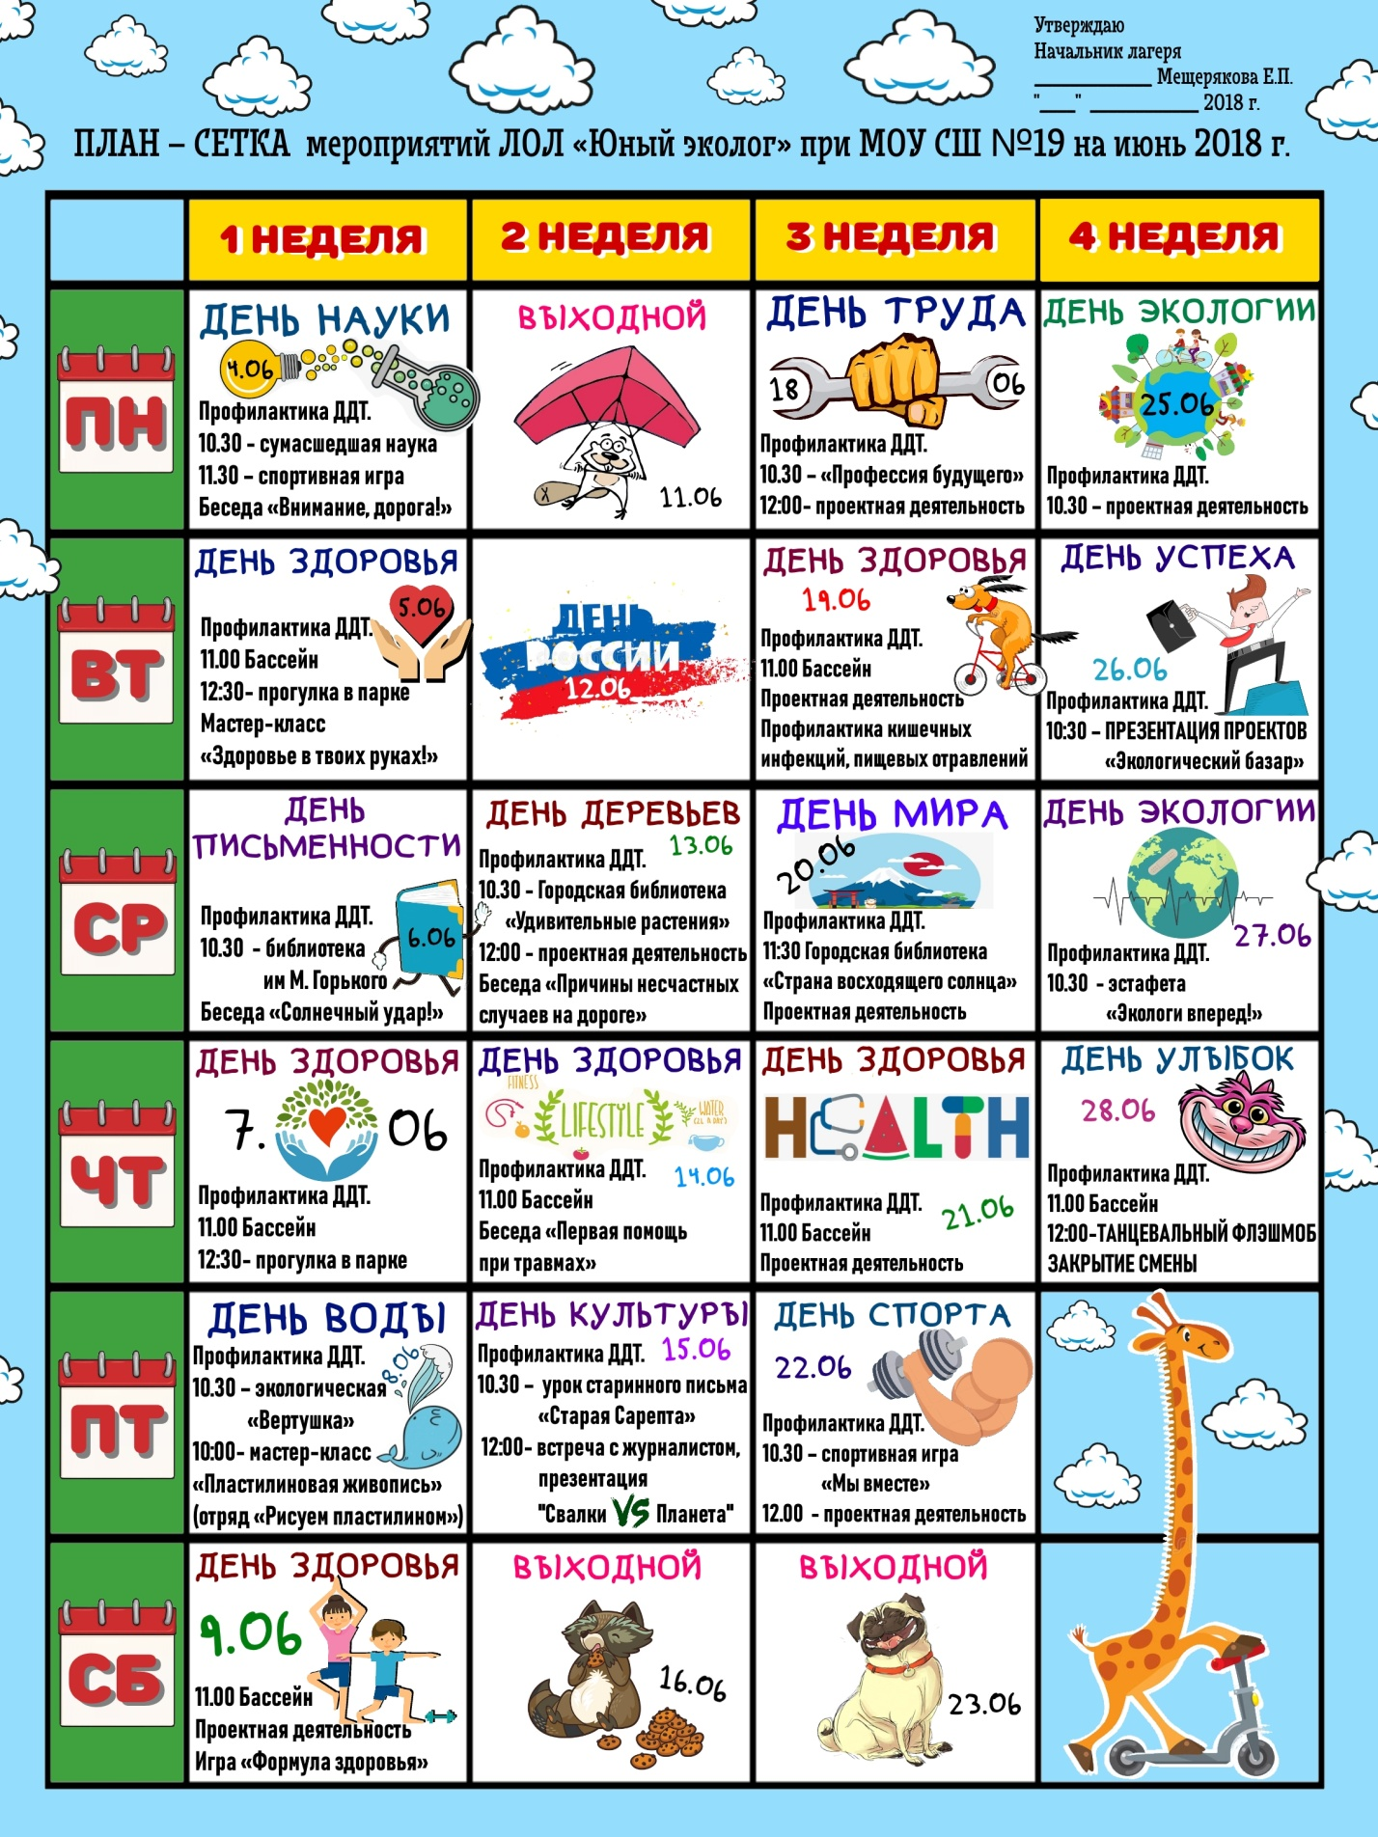

IV. Методическое обеспечение программы:
Учебные и методические пособия:
научная, специальная, методическая литература
(См. список литературы)
Материалы из опыта работы:
Дидактические материалы:
- Бланки анкет.
- Инструкции по обработке анкет и тестов.
- Рисунки, картинки, карты, атласы.
Методические разработки:
- Занятия по экологическим блокам. Рекомендации по проведению мероприятий. Разработки бесед, походов, конкурсов, экскурсий. Индивидуальная работа с детьми.

V. Ресурсное обеспечение программы:
Нормативно-правовой ресурс:
• Закон «Об образовании РФ»
- Конвенция о правах ребенка, ООН, 1991г.
- Положение о лагере дневного пребывания.
- Правила внутреннего распорядка лагеря дневного пребывания.
- Правила по технике безопасности, пожарной безопасности.
- Рекомендации по профилактике детского травматизма, предупреждению несчастных случаев с детьми в школьном оздоровительном лагере.
- Инструкции по организации и проведению туристических походов и экскурсий.
- Приказы Управления образования.
- Должностные инструкции работников.
- Санитарные правила о прохождении медицинского осмотра.
- Заявления от родителей.
- Правила регистрации детей при поступлении и выбытии.
- Акт приемки лагеря.
- Планы работы.

VI. Индивидуальная работа с детьми.
№ | Содержание | Сроки | Ответственный
1 | Индивидуальные беседы, консультации:  -О культуре общения;  -о правилах поведения;  -по профилактике конфликтных ситуаций; |  | Педагогический коллектив, психолог
2 | Консультативные беседы:  -оздоровительные;  -бытовые;  -правовые. |  | Воспитатели.

VII. Работа с родителями.
№ | Содержание | Сроки | Ответственный
1 | Беседы:  -организационные;  -о соблюдении личной гигиены ребёнка;  - о правилах посещения бассейна. |  | Воспитатели,  врач.
2 | Совместное участие родителей в проведении мероприятий. |  | Воспитатели.
3 | Индивидуальные беседы с педагогом-психологом, мед.работником, воспитателями, начальником лагеря. |  | Психолог, врач,  воспитатели,  начальник лагеря.

Состав педагогического коллектива:
В течение лагерной смены в июне месяце 2018 г. по штатному расписанию лагеря работает 14 человек:
Мещерякова Е.П. начальник лагеря;
Мороз С.Л. старший воспитатель;
Рекунова Е.С. воспитатель;
Сипкова Е.Ю. воспитатель;
Цветков А.С. воспитатель;
Чипинова М.С. воспитатель;
Павлова А.А. воспитатель;
Кротенко Е.А. воспитатель;
Перевалов А.В. воспитатель;
Переяслова В.В. воспитатель;
Фетелава Т.А . инструктор по физ. воспитанию;
Шибкова Ю.И. соц. педагог
Милушкина А.А. психолог
Чернышева Е.В. тех. персонал

VIII. Работа с кадрами.

№ | Содержание | Сроки | Ответственный | Примечание
1 | -Организационное совещание;  -Совещания по реализации оздоровительно-воспитательных мероприятий | еженедельно | Нач. лагеря
2 | Проведение инструктажей по ТБ | 4-9 июня | Нач. лагеря
3 | Инструктаж по проведению тренировки по эвакуации людей при пожаре | 4-9 июня | Нач. лагеря
4 | Ежедневная планёрка:  -анализ рабочего дня;  -планирование на следующий день;  -корректировка плана | ежедневно | Нач. лагеря,  Ст. воспитатель

Оборудование:
При работе летнего оздоровительного лагеря используется территория
МОУ СШ №19, спортивная площадка школы, а также;
актовый зал – 1 этаж
кабинет мед.работника – 1 этаж
отрядные комнаты – 3 этаж
туалетные комнаты – 2 этаж

Для успешной реализации программы используется следующий инвентарь:
Спортинвентарь:
-мячи резиновые, волейбольные и футбольные;
-бадминтон;
-настольный теннис;
-игры настольные.
Аппаратура:
-магнитофон ,компьютер, проектор.

